ГОСУДАРСТВЕННОЕ КОММУНАЛЬНОЕ КАЗЕННОЕ ПРЕДПРИЯТИЕ

**«ВЫСШИЙ АГРОТЕХНИЧЕСКИЙ КОЛЛЕДЖ, СЕЛО ЧАГЛИНКА» ПРИ УПРАВЛЕНИИ ОБРАЗОВАНИЯ АКМОЛИНСКОЙ ОБЛАСТИ**

021231 Акмолинская область, Зерендинский район, село Чаглинка, МКР Ынтымақ, 6.

Тел./факс 8(716-32) 24-1-47,

E-mail: vatk1968@mail.ru

**АҚМОЛА ОБЛЫСЫ БІЛІМ БАСҚАРМАСЫНЫҢ ЖАНЫНДАҒЫ «ШАҒАЛАЛЫ АУЫЛЫ, ЖОҒАРЫ АГРОТЕХНИКАЛЫҚ КОЛЛЕДЖІ»**

МЕМЛЕКЕТТІК КОММУНАЛДЫҚ ҚАЗЫНАЛЫҚ КӘСІПОРНЫ

021231 Ақмола облысы, Зеренді ауданы, Шағалалы ауылы, Ынтымақ ш/а, 6

Тел./факс 8(716-32) 24-1-47,

E-mail: vatk1968@mail.ru



**Ақмола облысы білім басқармасының жанындағы**

**" Шағалалы ауылы Жоғары агротехникалық колледж " МКҚК**

**мемлекеттік қызметтер бойынша 2022 жылғы есебі**

**1. Жалпы ережелер**

*1)* *Көрсетілетін қызметті беруші туралы мәліметтер: "Шағалалы ауылы, жоғары агротехникалық колледжі" МКҚК, Ынтымақ 6 ш / а.*

*2) Мемлекеттік қызметтер туралы ақпарат:*

" Шағалалы ауылы, Жоғары агротехникалық колледж " МКҚК Мемлекеттік қызметтер тізіміне сәйкес білім беру саласында 7 мемлекеттік қызмет көрсетеді.

2022 жылдың қорытындысы бойынша көрсетілген мемлекеттік қызметтер саны – 694 қызметті құрады. Олардың ішінде:

- Қағаз түрінде - 459 қызмет

- "Электрондық үкімет" веб-порталы арқылы - 4 қызмет

- Мемлекеттік корпорация арқылы - 22 қызмет

– Смарт бойынша - ақпараттық жүйе арқылы 209 қызмет

**Білім беру саласындағы барлық мемлекеттік қызметтер тегін көрсетіледі.**

2022 жылға арналған " Шағалалы ауылы, жоғары агротехникалық колледж " МКҚК мемлекеттік қызметтері:

1. "Азаматтардың жекелеген санаттарына, сондай-ақ қорғаншылықтағы (қамқоршылықтағы) және патронаттағы адамдарға, техникалық және кәсіптік, орта білімнен кейінгі және жоғары білім беру ұйымдарының білім алушылары мен тәрбиеленушілеріне тегін тамақ беру" - 166 қызметті құрайды.

**2. "Техникалық және кәсіптік, орта білімнен кейінгі білім беру ұйымдарында" білім алушыларға жатақхана берілуі бойынша - 283 қызмет көрсетілді.**

### 3. "Техникалық және кәсіптік, орта білімнен кейінгі білім беру ұйымдарына құжаттарды қабылдау" - 197 қызметті құрайды.

### 4. Техникалық және кәсіптік, орта білімнен кейінгі білім туралы құжаттардың түпнұсқаларын беру бойынша - 30 қызмет;

### 5. Білім беру ұйымдарының түрлері бойынша білім алушыларды ауыстыру және қайта қабылдау бойынша – 10 қызмет;

6. Техникалық кәсіптік, орта білімнен кейінгі білімін аяқтамаған адамдарға анықтама беру бойынша -1 қызмет;

7. Техникалық кәсіптік, орта білімнен кейінгі білім беру ұйымдарында білім алушыларға академиялық демалыс беру – 7 қызмет.

**2. Қызметті алушыларға көрсетілетін жұмыс:**

*1) ақпаратқа қол жеткізу көздері мен орындары және мемлекеттік қызметтерді көрсету тәртібі туралы мәліметтер.*

         Көрсетілетін қызметті алушылардың барлық қажетті ақпараты колледждің <http://pt0002.zerenda.aqmoedu.kz>   ресми интернет-ресурсында «Мемлекеттік қызметтер» бөлімінде орналастырылған, мемлекеттік қызметтерді көрсету стандарттары мен ережелері көрсетілген. Колледждің ақпараттық стендінде мемлекеттік қызмет көрсету стандарттары мен ережелері орналастырылған. Өзіне-өзі қызмет көрсету бұрышы бар.

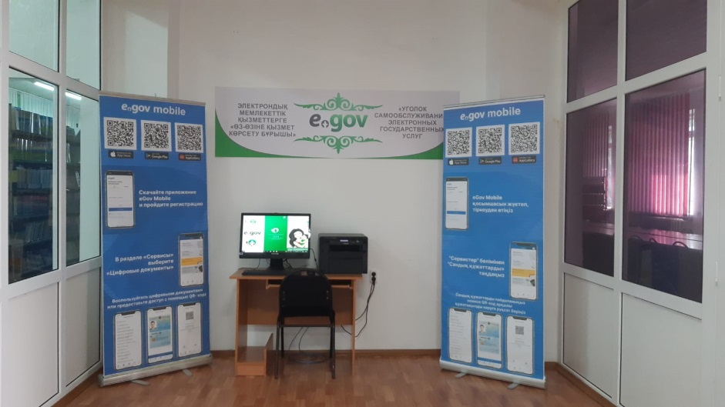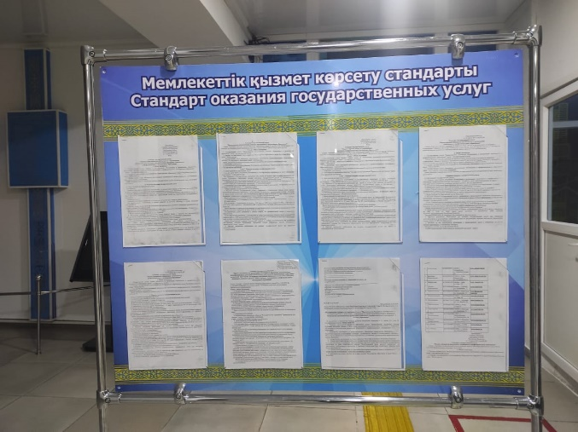

*2) Мемлекеттік қызмет көрсету процесінің ашықтығын қамтамасыз етуге бағытталған іс-шаралар (түсіндірме жұмыстары, семинарлар, кездесулер, сұхбаттар және т.б.).*

Бұқаралық ақпарат құралдары, қызмет көрсетушілердің интернет-ресурстары (instagram – vatk1968, facebook – Жоғары агротехникалық колледждері, колледж сайты - <http://pt0002.zerenda.aqmoedu.kz>) арқылы өткен жылы мемлекеттік қызметтерді көрсету мәселелері бойынша қоғамдық талқылаулар өткізу туралы халықты ақпараттандыру жұмыстары жүргізілді.

**3. Мемлекеттік қызмет көрсету үдерістерін жетілдіру жөніндегі қызмет.**

*1)  Мемлекеттік қызмет көрсету процестерін оңтайландыру және автоматтандыру нәтижелері.*

     Сыбайлас жемқорлық тәуекелдерін азайту және мемлекеттік қызметтер көрсету сапасын арттыру мақсатында колледж Қазақстан Республикасы Білім және ғылым министрлігінің ҚР БҒМ ММ АЖО бірыңғай ақпараттық жүйесінде және "College Smart Nation"жүйесінде жұмыс істейді.

Сонымен қатар, колледждегі "College smart Nation" ақпараттық жүйесі оқу процесін цифрлық форматта автоматтандыруға мүмкіндік береді атап айтқанда: талапкерлерден құжаттарды қабылдау, оқуға қабылдау, оқудан шығару туралы бұйрықтар, оқу жоспарлары, журналдар.

*2) Мемлекеттік қызмет көрсету саласындағы қызметкерлердің біліктілігін арттыруға бағытталған іс-шаралар.*

*Білім беру саласында колледжде қажетті тиісті компьютерлік техникамен қамтамасыз етілген 2 қызметкер мемлекеттік қызмет көрсетеді. 2 қызметкер мемлекеттік қызмет көрсету бойынша біліктілікті арттыру курстарынан өтті.*

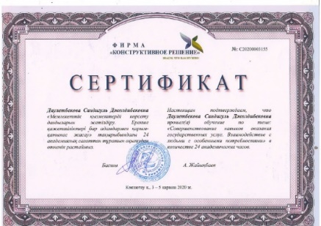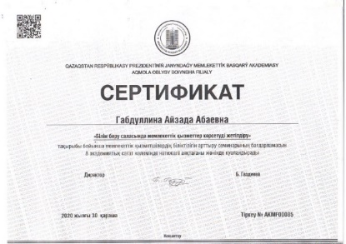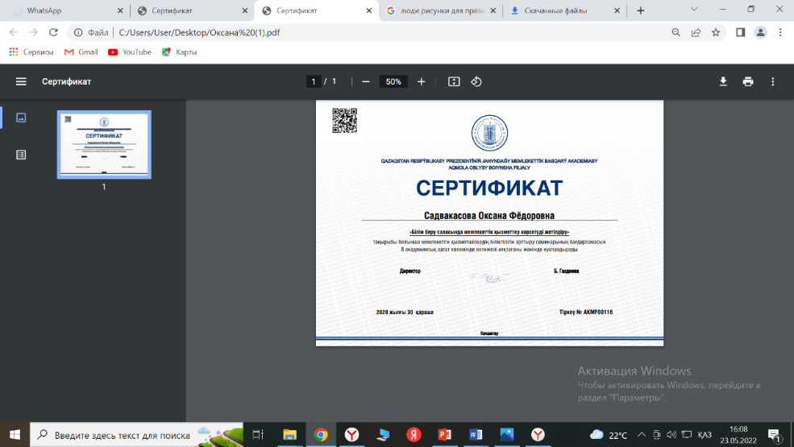

**4. Мемлекеттік қызмет көрсету сапасын бақылау.**

*1) Мемлекеттік қызметтер көрсету мәселелері бойынша көрсетілетін қызметті алушылардың шағымдары туралы ақпарат.*

2022 жылы және қазіргі уақытта да мемлекеттік қызметтердің сапасыз немесе уақтылы көрсетілмегені туралы шағымдар түскен жоқ.

**5. Көрсетілетін қызметті алушылардың мемлекеттік қызметтер көрсету сапасына тиімділігі мен қанағаттанушылығын арттыру перспективалары.**

Колледж мүгедектер мен мүмкіндігі шектеулі жандар үшін қол жетімді. Колледждің кіре берісінде қоңырау шалу түймесімен жабдықталған пандус бар, акт залында мүгедектер арбасына арналған орын жабдықталған, вахтада нашар көретіндерге арналған телефон бар, гардероб нұсқаулыққа сәйкес жабдықталған, баспалдақтың бірінші және соңғы сатысы сары түспен белгіленген, мөлдір есіктерде жарқын контрастты таңбалар бар, қозғалыс жолында қозғалыс белгілері, дәретхана бар. Колледжде және №1 жатақханада киім мен балдаққа арналған тұтқалар, ілгектермен жабдықталған. Сондай-ақ, автотұрақта мүгедектерге арналған тұрақ орны бар.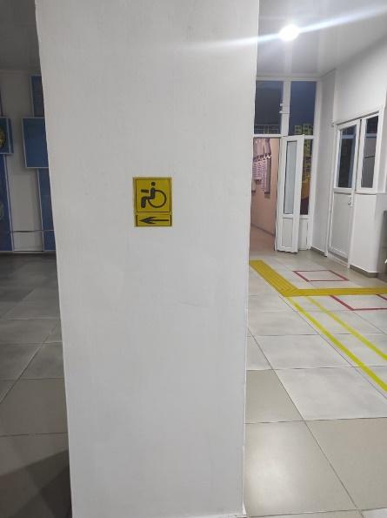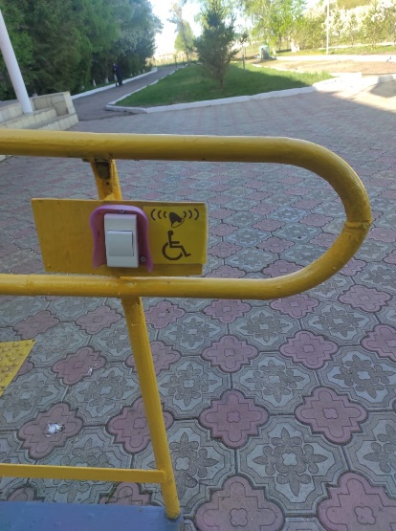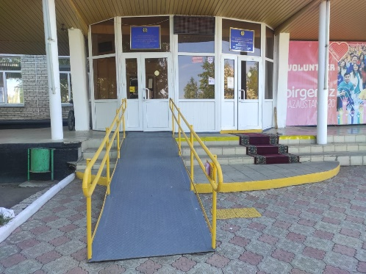

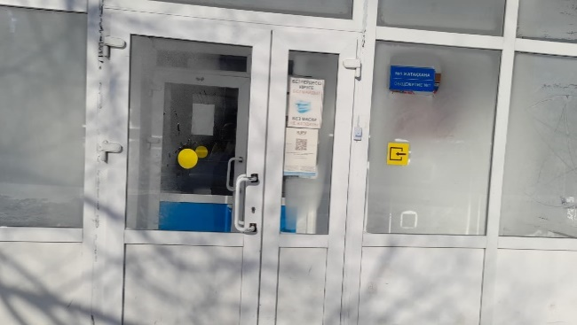

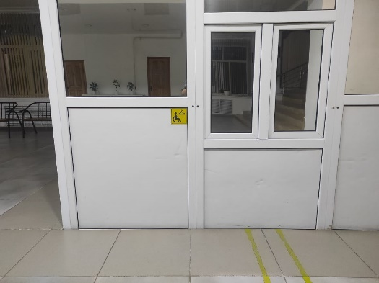

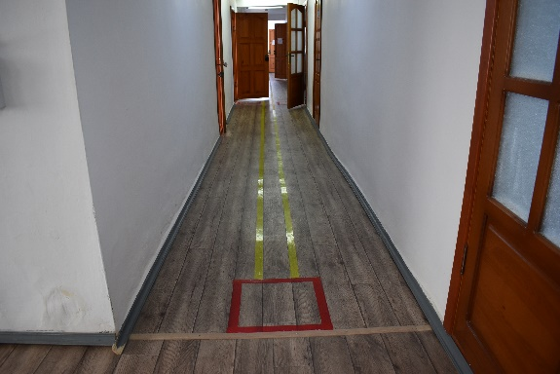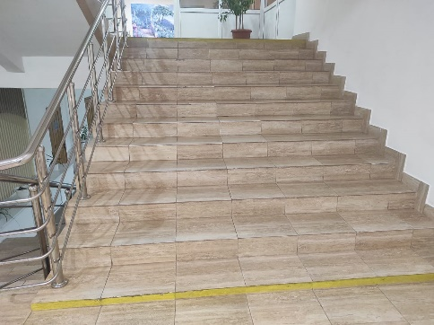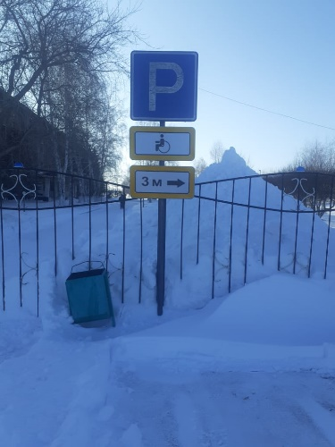

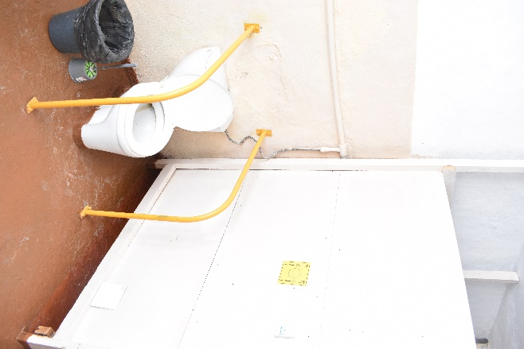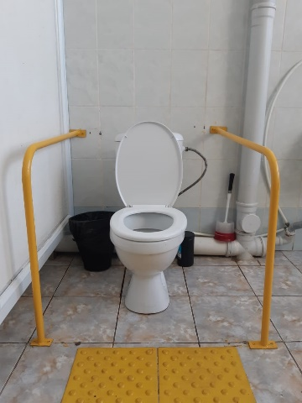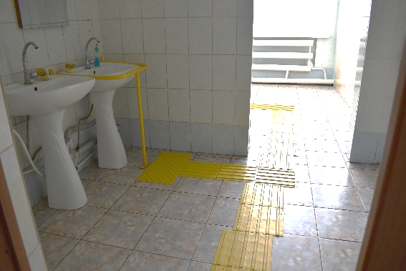

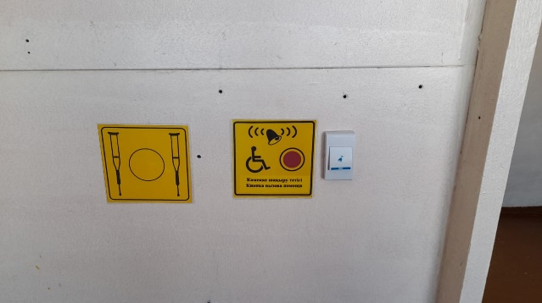

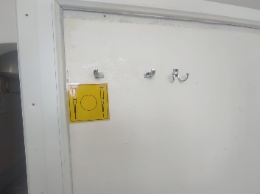

" Шағалалы ауылы, жоғары агротехникалық колледжі" МКҚК жеке тұлғаларды қолжетімді және сапалы мемлекеттік қызметтермен қамтамасыз ету бойынша жұмыстарын жалғастыруда.